Акция ко Дню пожилого человека «С добротой и любовью!»

**Цель акции:** Формирование доброго, уважительного отношения детей к старшему поколению.

В России 1 октября отмечается День пожилого человека. Этот праздник в последнее время становится в России очень популярным. К этому дню приурочиваются различные благотворительные акции. День пожилого человека - это очень светлый и добрый праздник, ведь мы в этот день окружаем особым вниманием наших любимых бабушек и дедушек. На наш взгляд этот праздник очень важен сегодня, т. к. он позволяет привлечь внимание к проблемам пожилых людей, окружить их заботой и любовью. Наши дорогие бабушки и дедушки, в свою очередь, передают своим внукам и правнукам свой богатый опыт. В знак глубокого уважения и внимания к людям старшего поколения группа «Лучики» присоединилась к районной акции «С добротой и любовью».

В рамках акции состоялись беседы с детьми «Дружная семья», «Бабушкины руки», «Старость надо уважать!», выставка творческих работ « Бабушка рядышком с дедушкой».

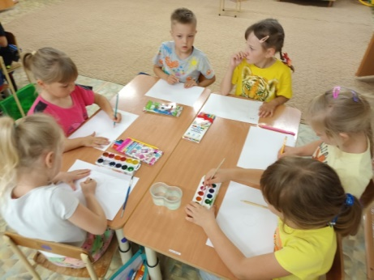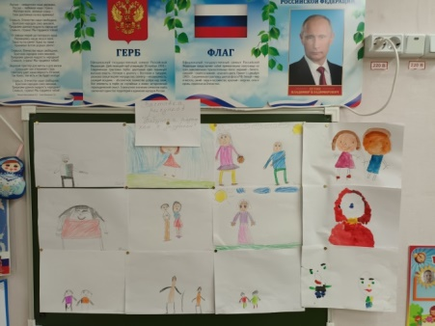

В знак глубокого уважения и внимания к людям старшего поколения дети совместно с родителями с удовольствием своими руками смастерили открытки с пожеланиями крепкого здоровья, благополучия и удачи.

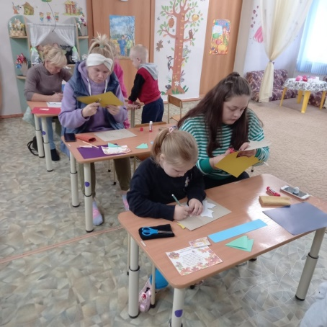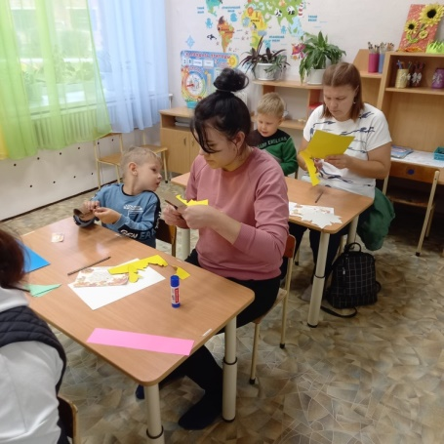

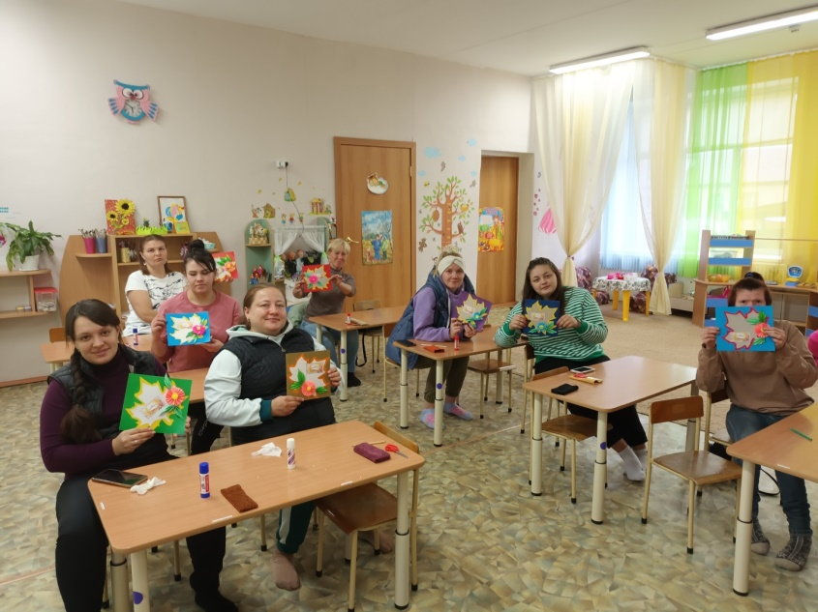

4 октября в нашем детском саду прошел праздник, посвященный Дню пожилого человека, на него были приглашены ветераны труда дошкольного образования. Воспитанники группы «Лучики», приготовили для них лучшие концертные номера: стихи, песни и танцы. В завершении праздника, дети подарили гостям открытки и цветы. Такие встречи воспитывают в детях нравственные черты характера: толерантность, милосердие, доброту, отзывчивость и уважение к старшему поколению, формируют и развивают духовно-нравственную личность, эмоциональную отзывчивость.

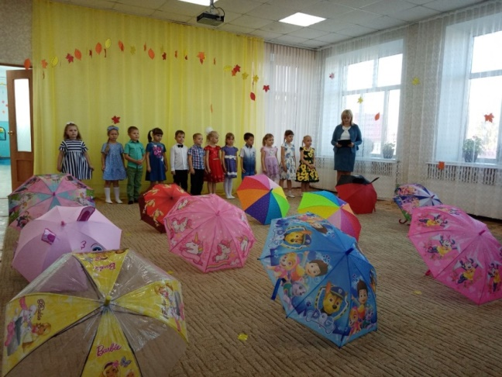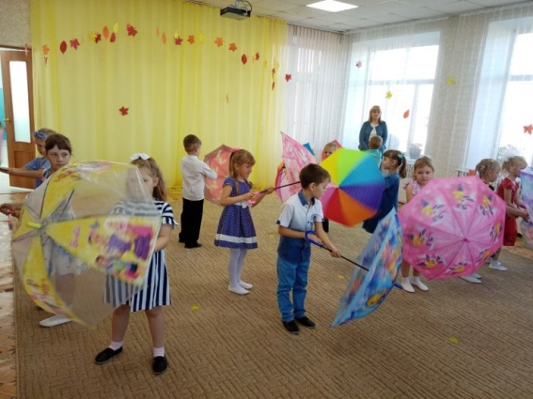 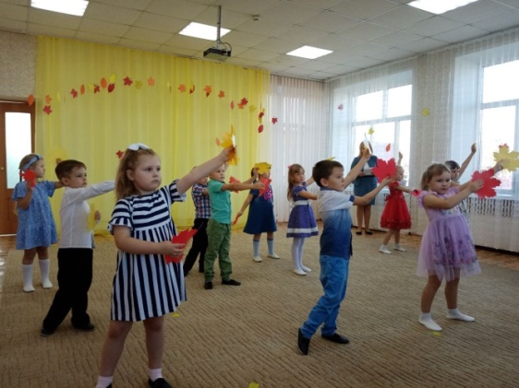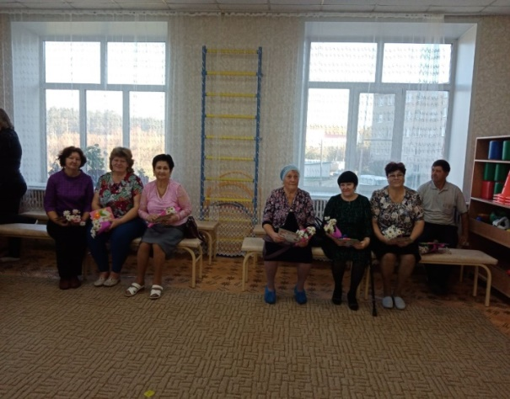

 Эта акция – лишь малая доля благодарности старшему поколению, объединяющему десятилетия истории в одну непрерывную цепь, за их самоотверженный труд и мудрость.

